1， libjing 基本结构。

下图仅描述视频部分的传输，音频部分有所不同，但是基本结构类似。图中虚线表示媒体数据流向。

VideoCapture: 视频捕捉功能抽象， 通过SignalVideoFrame信号传输捕捉的Frame数据。

MediaChannel: 媒体相关功能的抽象，接收capture/network的数据，处理后发送给其他模块。实际的处理工作需要有继承类调用其他模块实现。

TransprotChannel: 提供抽象的P2P传输功能。实现ICE协议，ICE协商后，会选择最好的方法发送。对外只暴露发送和接收的接口。

Port: 具体的传输模块。派生出各种端口类型，如UDP/Stun/TCP/Turn等。 具体的端口根据相应的协议发送数据。

Candidate: 对本端网络通信能力的一种描述。对于UDP/Stun协议，candidate仅包含IP及端口信息，对于trun，包含turn server的IP，端口，以及用户名密码等。candidate由本端代码生成。生成后通过信令发送给对端。对端会在本端所有的candidate中选择一个最好的建立与本端的连接。

BaseChannel: 管理MeidaChannel和TransportChannel并维护本端和对端的媒体描述信息（description）

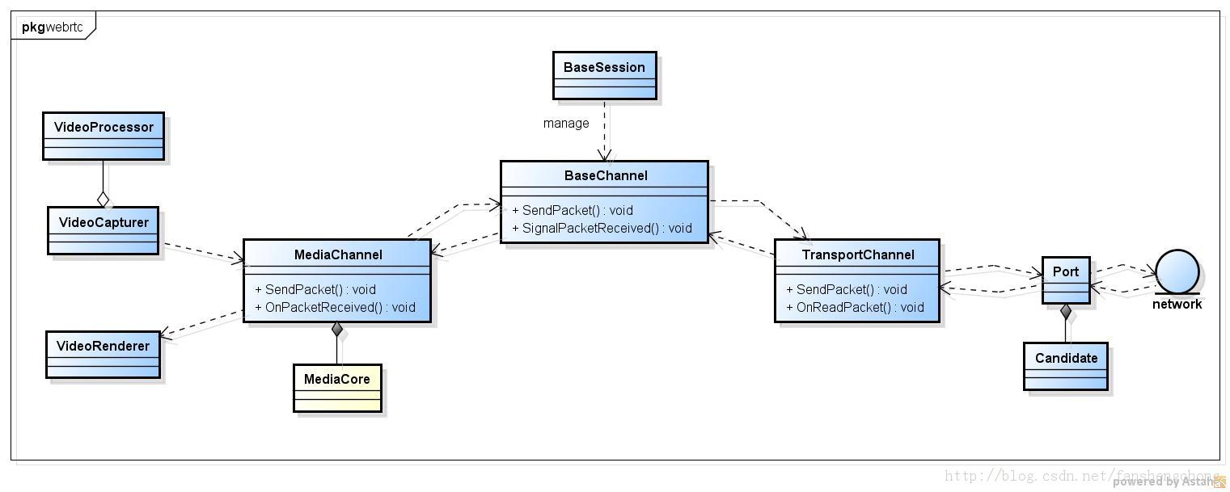

2, ICE 相关

本端会生成所有网络接口对应不同协议的candidate。 每一个candidate实际上描述了和自己的通信方式。比如一个Stun类型的candidate会包含本端在防火墙外的IP

和端口类型。本端会通过信令协议（sip/xmpp/http）将自己的所有的candidate发送给对端。对端接收到后，会尝试连接， 并找到一个最好的连接方式建立和本端的

连接。之后的数据将通过此连接传输。

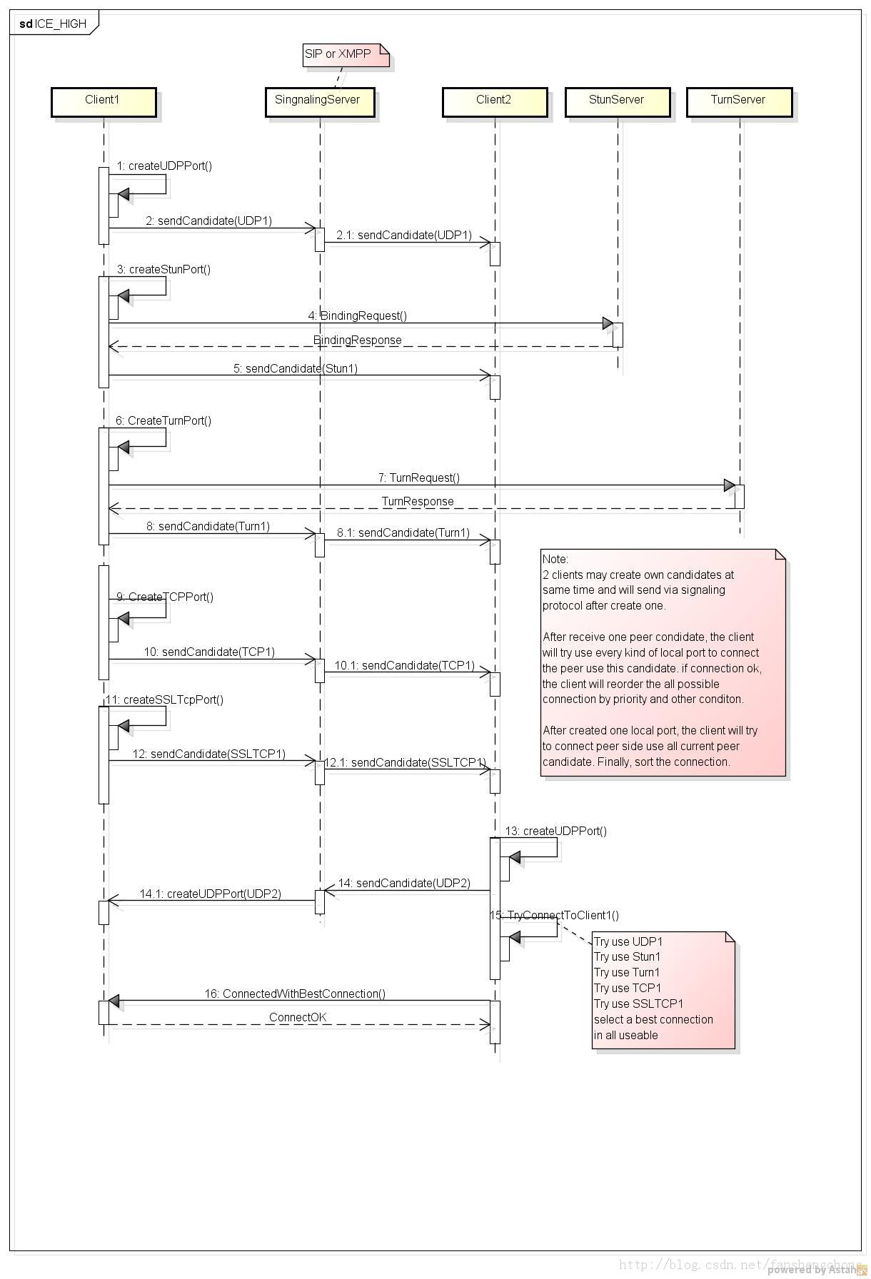

3， 启动过程以及对象的建立

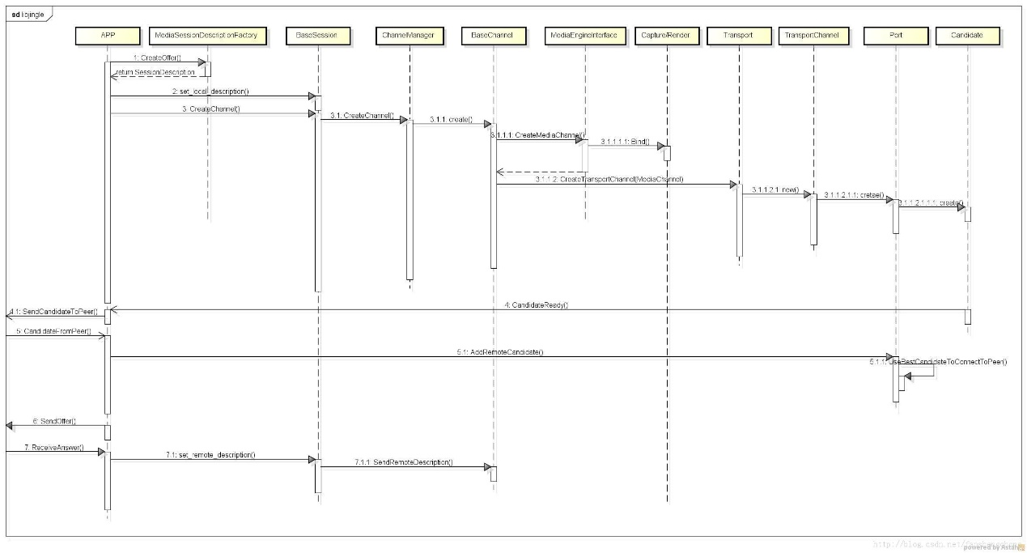

4， 主要对象关系Media部分

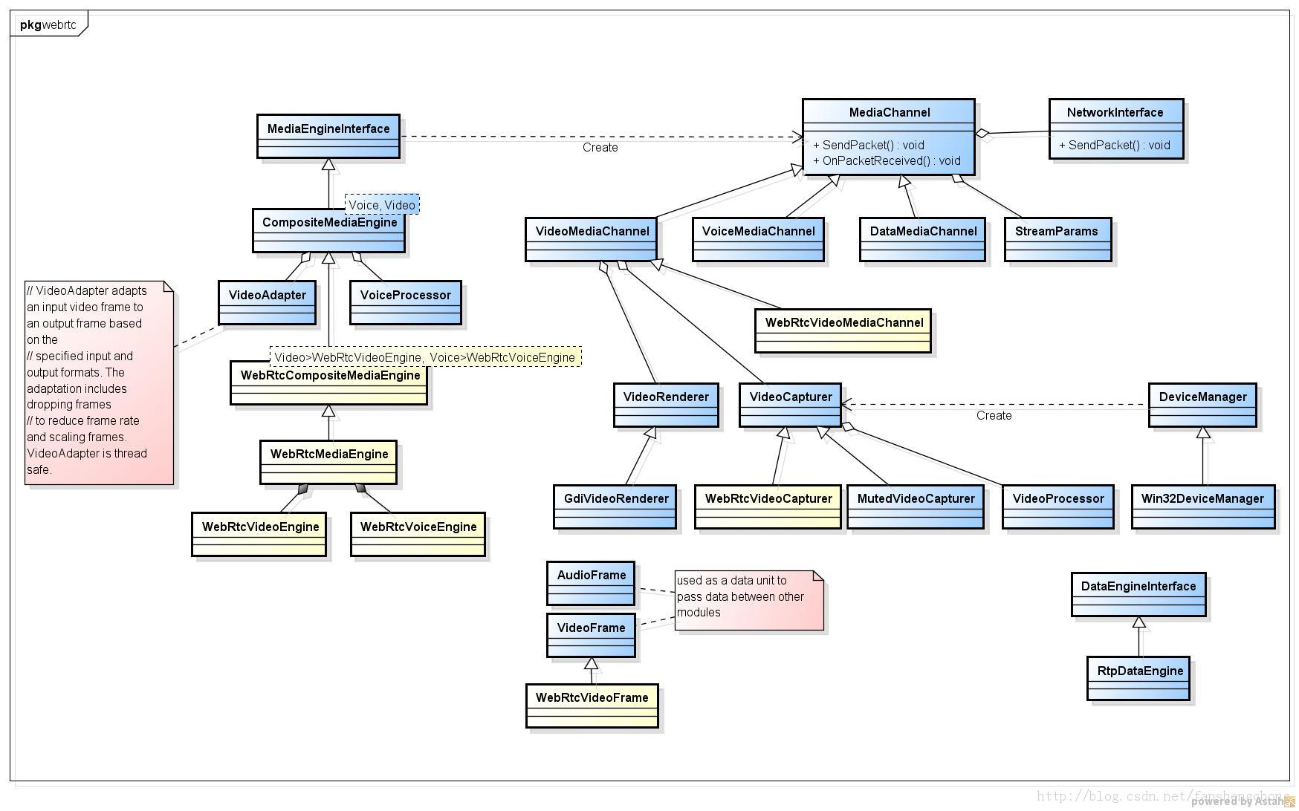

5， 主要对象关系P2P部分

